Lab 1 – Công Nghệ Mới
Link github: https://github.com/PhamHinh2004/CongNghMoi

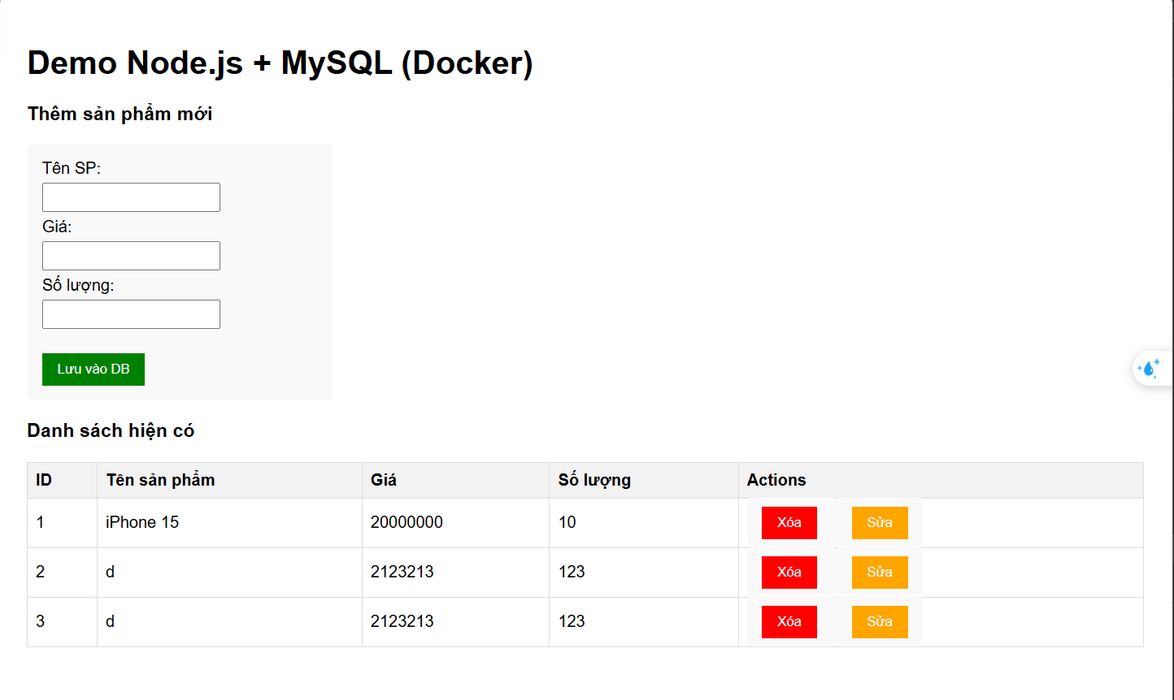
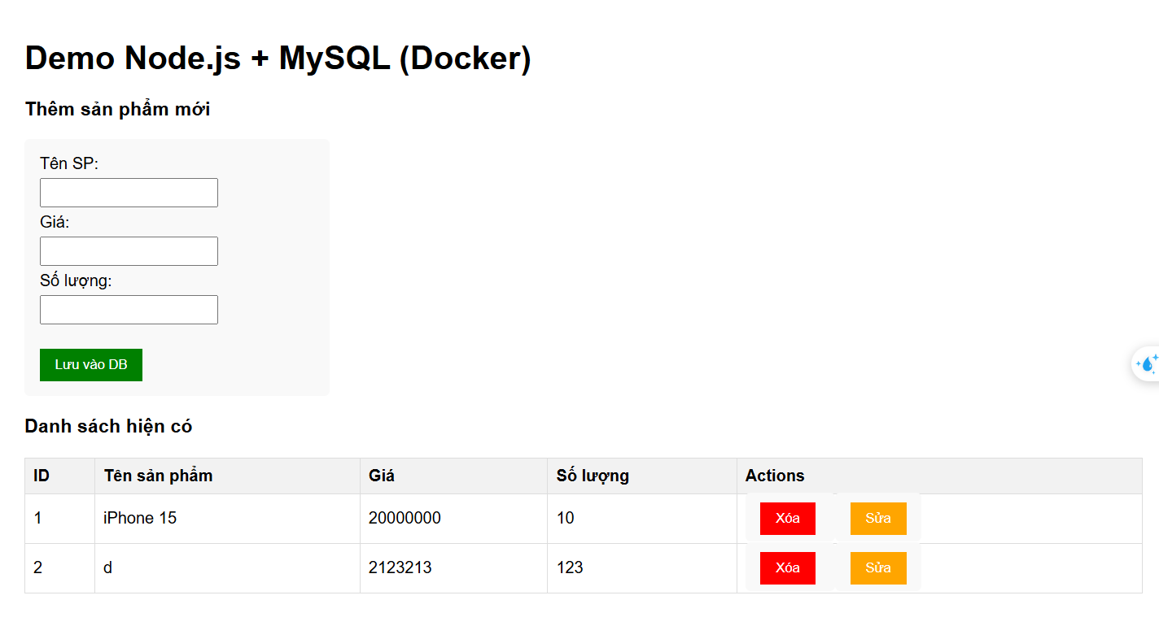
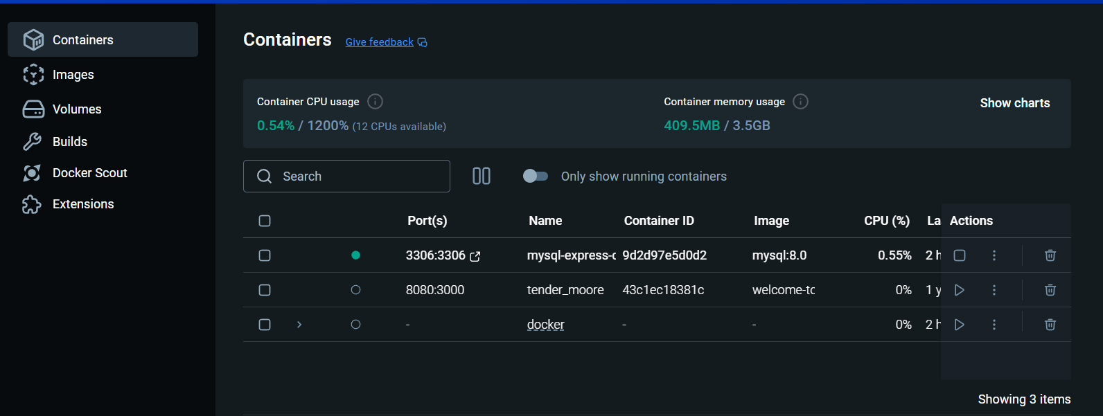

1. So sánh Node.js vs Java Servlet + JSP
- Kiến trúc và mô hình xử lý
Tiêu chí | Node.js | Java Servlet + JSP
Mô hình | Event-driven, non-blocking I/O | Multi-thread, blocking I/O
Xử lý request | 1 thread xử lý nhiều request (async) | Mỗi request thường là 1 thread
Phù hợp | I/O nhiều, realtime | Logic phức tạp, transaction

- Ngôn ngữ & hệ sinh thái
Tiêu chí | Node.js | Java Servlet + JSP
Ngôn ngữ | JavaScript / TypeScript | Java
Hệ sinh thái | npm (rất lớn) | Maven / Gradle
Framework phổ biến | Express, NestJS, Fastify | Spring MVC, Spring Boot
Tốc độ phát triển | Nhanh | Chậm hơn

